Приложение к распоряжению администрации

муниципального образования Киреевский район

от «__» ____________ 2021г. №___

**Схема расположения места (площадки) для сбора твердых коммунальных отходов**

**по адресу: п. Октябрьский, ул. Ленина, д. 1**

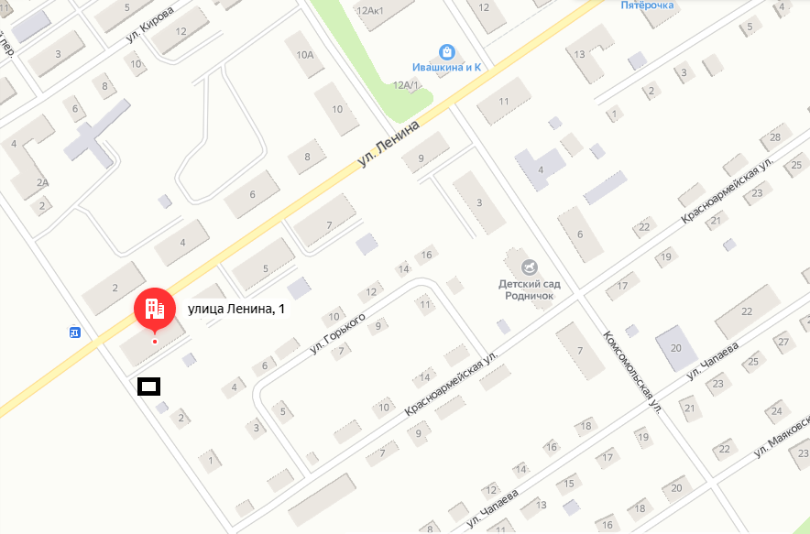

- место расположения (площадки) для сбора твердых коммунальных отходов

Приложение к распоряжению администрации

муниципального образования Киреевский район

от «__» ____________ 2021г. №___

**Схема расположения места (площадки) для сбора твердых коммунальных отходов**

**по адресу: п. Октябрьский, ул. Ленина, д. 6**

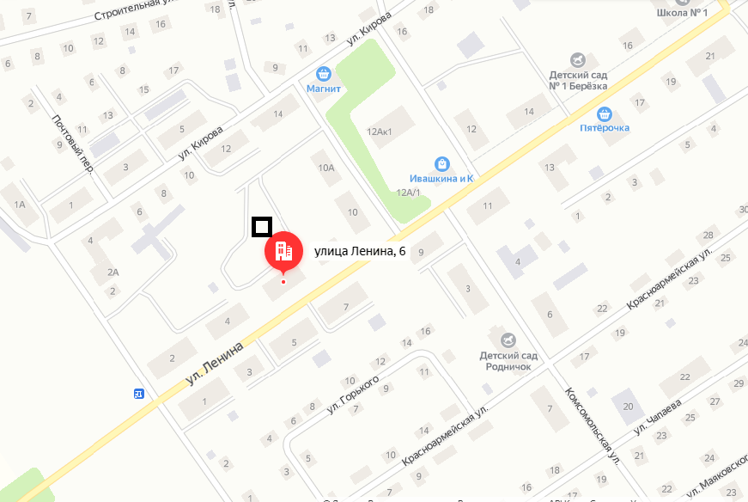

- место расположения (площадки) для сбора твердых коммунальных отходов

Приложение к распоряжению администрации

муниципального образования Киреевский район

от «__» ____________ 2021г. №___

**Схема расположения места (площадки) для сбора твердых коммунальных отходов**

**по адресу: п. Октябрьский, ул. Ленина, д. 26**

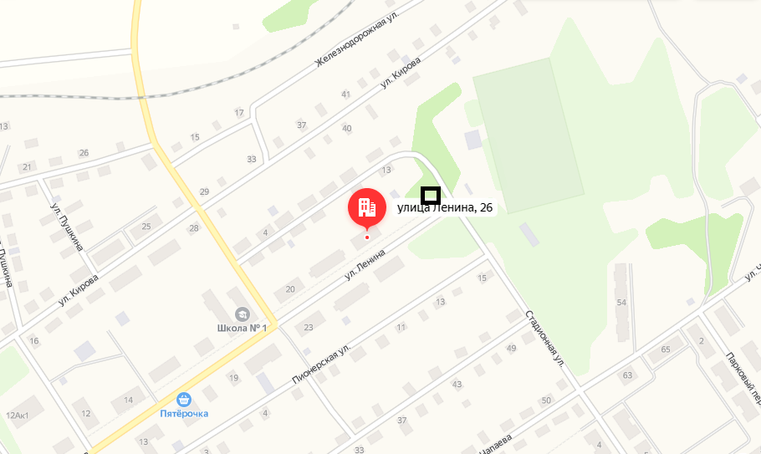

- место расположения (площадки) для сбора твердых коммунальных отходов

Приложение к распоряжению администрации

муниципального образования Киреевский район

от «__» ____________ 2021г. №___

**Схема расположения места (площадки) для сбора твердых коммунальных отходов**

**по адресу: п. Октябрьский, ул. Ленина, д. 21**

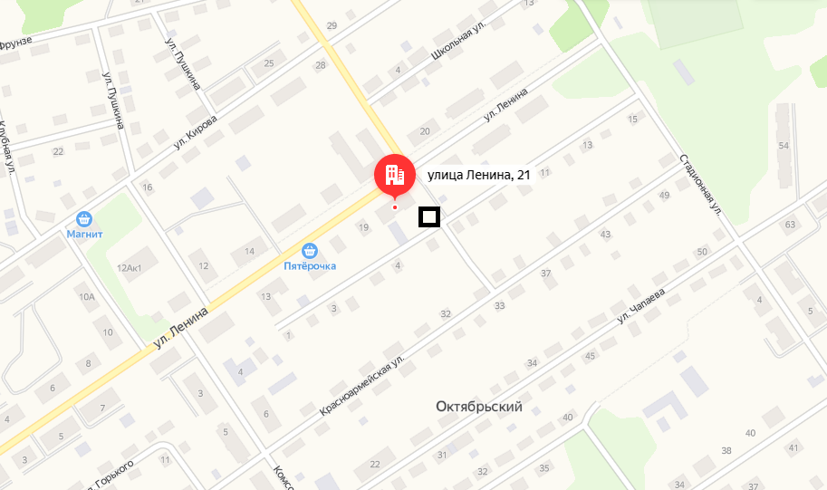

- место расположения (площадки) для сбора твердых коммунальных отходов

Приложение к распоряжению администрации

муниципального образования Киреевский район

от «__» ____________ 2021г. №___

**Схема расположения места (площадки) для сбора твердых коммунальных отходов**

**по адресу: п. Октябрьский, ул. Чапаева, д. 63**

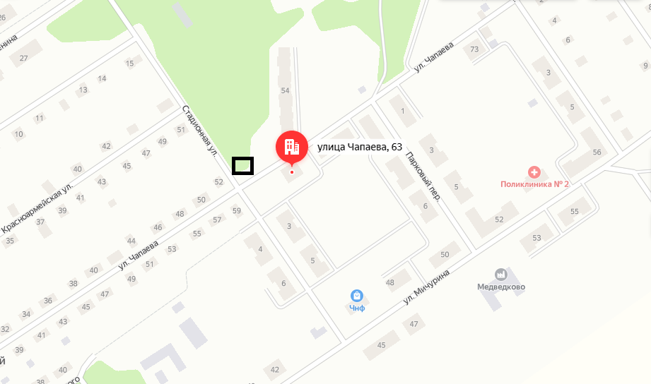

- место расположения (площадки) для сбора твердых коммунальных отходов

Приложение к распоряжению администрации

муниципального образования Киреевский район

от «__» ____________ 2021г. №___

**Схема расположения места (площадки) для сбора твердых коммунальных отходов**

**по адресу: п. Октябрьский, ул. Чапаева, в р-не д. 9**

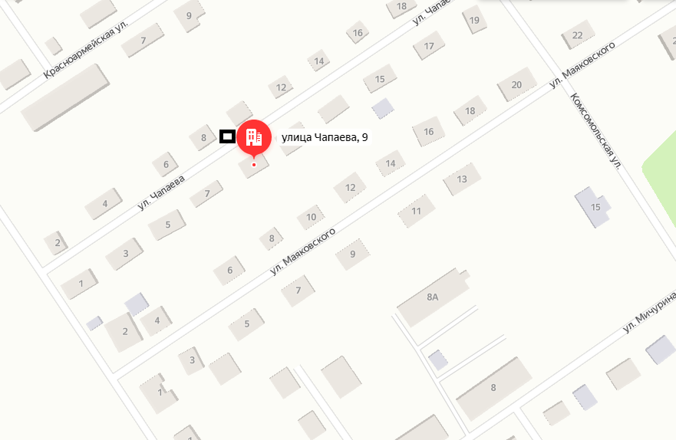

- место расположения (площадки) для сбора твердых коммунальных отходов

Приложение к распоряжению администрации

муниципального образования Киреевский район

от «__» ____________ 2021г. №___

**Схема расположения места (площадки) для сбора твердых коммунальных отходов**

**по адресу: п. Октябрьский, ул. Комсомольская, д. 7**

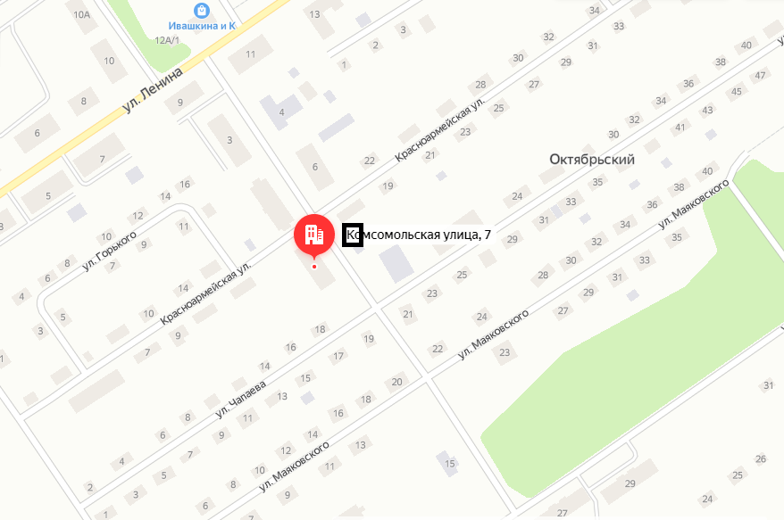

- место расположения (площадки) для сбора твердых коммунальных отходов

Приложение к распоряжению администрации

муниципального образования Киреевский район

от «__» ____________ 2021г. №___

**Схема расположения места (площадки) для сбора твердых коммунальных отходов**

**по адресу: п. Октябрьский, ул. Комсомольская, д. 15**

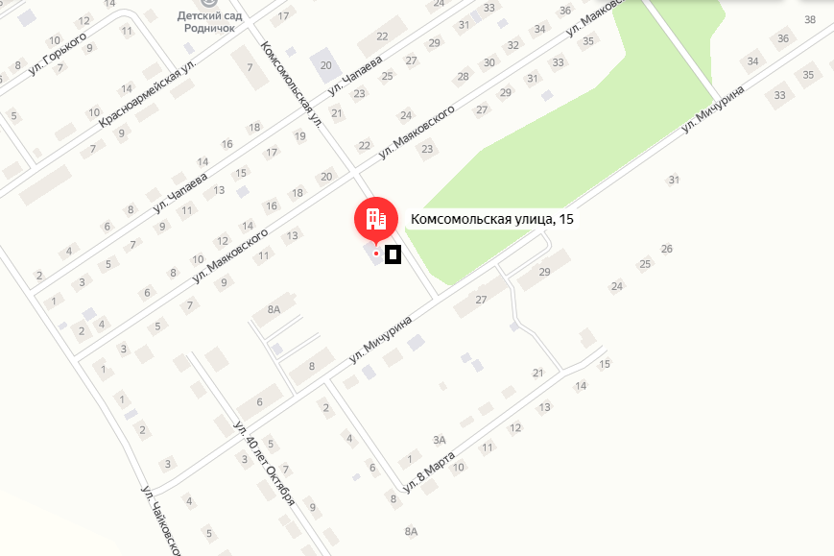

- место расположения (площадки) для сбора твердых коммунальных отходов

Приложение к распоряжению администрации

муниципального образования Киреевский район

от «__» ____________ 2021г. №___

**Схема расположения места (площадки) для сбора твердых коммунальных отходов**

**по адресу: п. Октябрьский, ул. Кирова, д. 5**

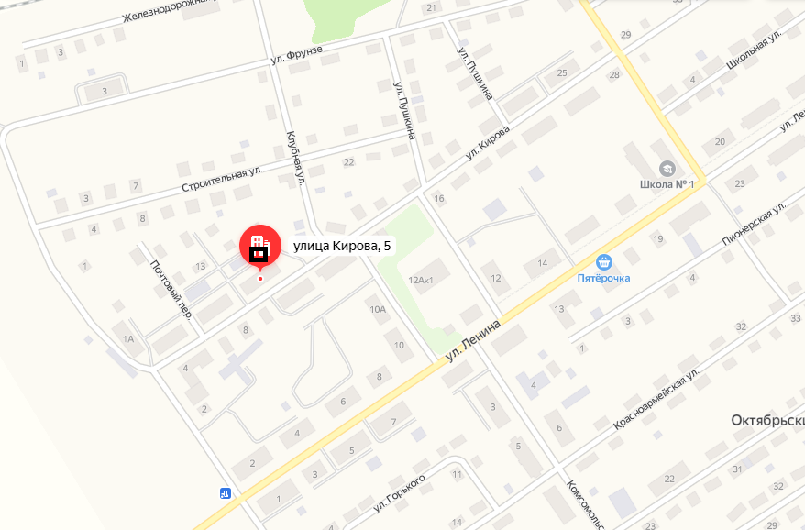

- место расположения (площадки) для сбора твердых коммунальных отходов

Приложение к распоряжению администрации

муниципального образования Киреевский район

от «__» ____________ 2021г. №___

**Схема расположения места (площадки) для сбора твердых коммунальных отходов**

**по адресу: п. Октябрьский, ул. Кирова, д. 27**

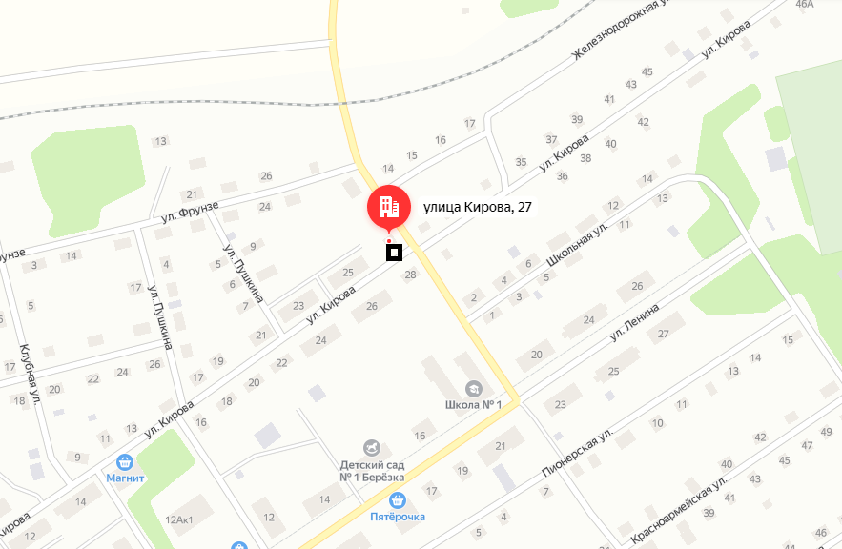

- место расположения (площадки) для сбора твердых коммунальных отходов

Приложение к распоряжению администрации

муниципального образования Киреевский район

от «__» ____________ 2021г. №___

**Схема расположения места (площадки) для сбора твердых коммунальных отходов**

**по адресу: п. Октябрьский, ул. Фрунзе, д. 18**

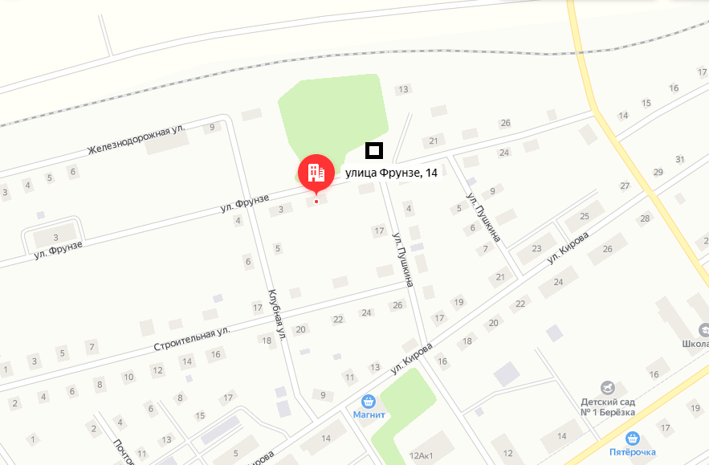

- место расположения (площадки) для сбора твердых коммунальных отходов

Приложение к распоряжению администрации

муниципального образования Киреевский район

от «__» ____________ 2021г. №___

**Схема расположения места (площадки) для сбора твердых коммунальных отходов**

**по адресу: п. Октябрьский, ул. Фрунзе, д. 3**

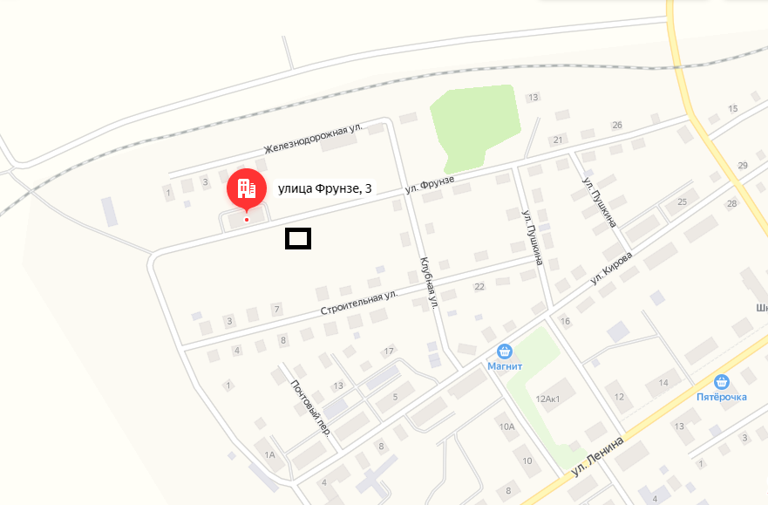

- место расположения (площадки) для сбора твердых коммунальных отходов

Приложение к распоряжению администрации

муниципального образования Киреевский район

от «__» ____________ 2021г. №___

**Схема расположения места (площадки) для сбора твердых коммунальных отходов**

**по адресу: п. Октябрьский, ул. Мичурина, д. 47**

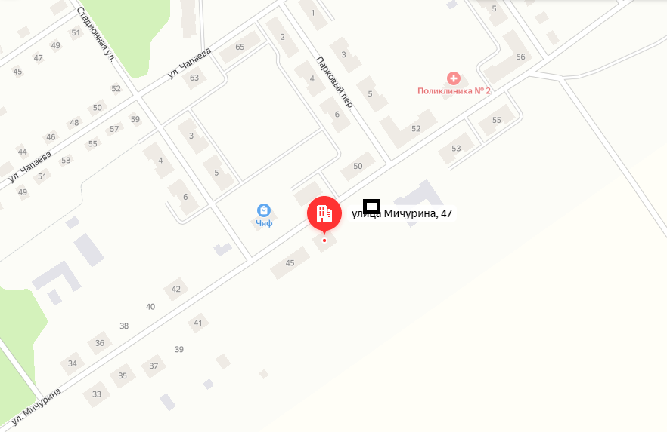

- место расположения (площадки) для сбора твердых коммунальных отходов

Приложение к распоряжению администрации

муниципального образования Киреевский район

от «__» ____________ 2021г. №___

**Схема расположения места (площадки) для сбора твердых коммунальных отходов**

**по адресу: п. Октябрьский, ул. Маяковского, д. 2**

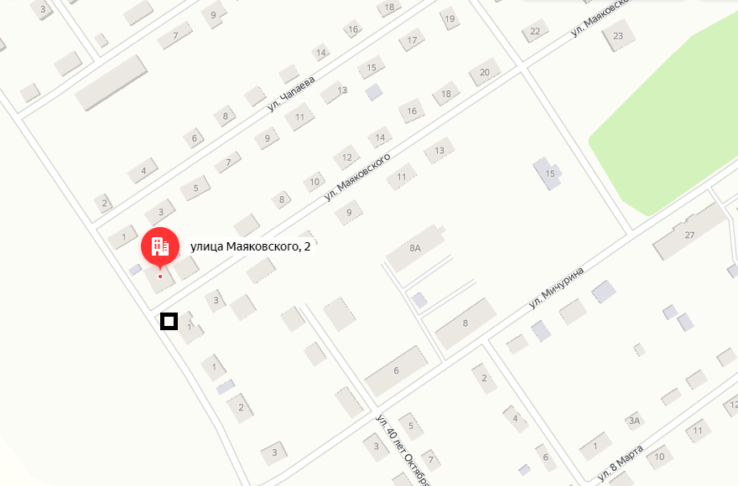

- место расположения (площадки) для сбора твердых коммунальных отходов

Приложение к распоряжению администрации

муниципального образования Киреевский район

от «__» ____________ 2021г. №___

**Схема расположения места (площадки) для сбора твердых коммунальных отходов**

**по адресу: п. Октябрьский, ул. Комсомольская, в р-не д. 4 столовая**

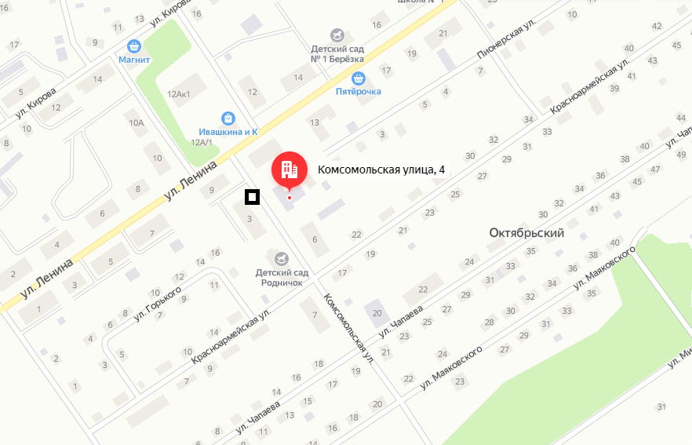

- место расположения (площадки) для сбора твердых коммунальных отходов